DATUM: 07. Juni 2023

AUSWERTUNG: DROGERIEAUFSCHWUNG IN ITALIEN: DM ERKLIMMT DEN STATIONÄREN MARKT IMMER WEITER

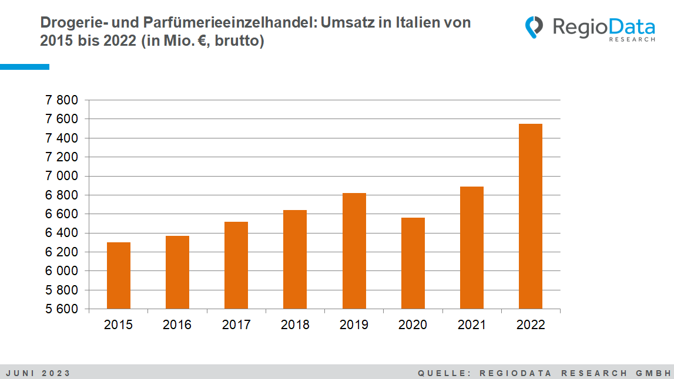
Die Ausgaben der privaten Haushalte für Drogerie- und Parfümeriewaren steigen in Italien in den vergangenen Jahren, abgesehen vom Corona-Jahr 2020, kontinuierlich. Nun macht der dynamische Markt einen gewaltigen Sprung nach oben. Im Drogerie- und Parfümerieeinzelhandel werden davon aktuell etwa € 7.5 Mrd. umgesetzt. Insgesamt hat der Drogerie- und Parfümeriehandel (alles, was für die entsprechenden Warengruppen ausgegeben wird, unabhängig von ihrem überwiegenden Geschäftszweck und Vertriebsweg), im aktuellen Beobachtungsjahr 2022 rd. € 23 Mrd. (brutto) umgesetzt.
Unter den dutzend Vertriebskanälen entfallen etwa 20 % des Gesamtmarktes auf Drogeriemärkte, die sich allgemein immer stärker etablieren und jedes Jahr ein konstantes Wachstum verzeichnen. Selbst während der Corona-Pandemie hat der Drogeriemarkt seine Krisenresistenz unter Beweis gestellt. Zwischen 2022 und dem Vorkrisenniveau wurde hier ein beeindruckendes Umsatzwachstum von rund 24 % verzeichnet. Derzeit macht der Vertriebsweg Parfümerie etwa 10 % des Gesamtmarktes aus.
Aktueller Highflyer unter den Drogeriefilialisten ist dm. Seit dem Einstieg in den italienischen Markt im Jahr 2017 konnte der Drogerieriese jedes Jahr Umsatz- und Verkaufsflächenzuwächse verbuchen und damit 2022 bereits die 100 Mio. Euro Umsatz-Grenze knacken.
Die Parfümerien konnten nach einer stagnierenden Phase während der Corona-Krise wieder stärker wachsen und legten aktuell wieder eine einigermaßen gute Entwicklung im Jahr 2022 zurück. Mit einem Gesamtumsatz von rund € 2,4 Mrd. hat der Parfümeriemarkt erstmals wieder sein Vorkrisenniveau erreicht.
Die größte Parfümeriekette in Italien ist momentan Douglas. Mit einem Marktanteil von etwa 7 % im gesamten Drogerie- und Parfümerieeinzelhandel besetzt der Parfümeriefilialist derzeit den dritten Platz unter den Marktführern. Allerdings steuert Douglas zunehmend aufs Onlinegeschäft zu und erzielt damit mittlerweile sogar rund 15 % seines Umsatzes.
Das Konsortium Acqua & Sapone, das aus 8 Unternehmen besteht, nimmt eine dominierende Position auf dem Markt ein und ist absoluter Marktführer. Tigota, als Teil dieses Konsortiums, ist das zweitstärkste Unternehmen in der Branche. Gemeinsam beherrschen diese beiden Marken rund 40 % des gesamten Marktes und betreiben etwa 1500 Filialen in ganz Italien.
Zusätzlich sind die Konsumausgaben der italienischen Bevölkerung um etwa 14 % gestiegen. Ähnlich wie in Österreich haben sich auch hier die Ausgaben für Milchersatzprodukte seit 2019 nahezu verfünffacht, was einem Anstieg von rund 500 % entspricht. Der "Haustier-Boom" während der Corona-Pandemie spiegelt sich auch im Bereich des Tierbedarfs wieder, wo mittlerweile 25 % mehr für Tiere und damit verbundene Produkte ausgegeben werden.
Insgesamt bietet der Drogerie- und Parfümeriehandel in Italien weiterhin eine vielversprechende Zukunft, die durch Innovation, digitale Transformation und die Berücksichtigung der Verbrauchertrends geprägt sein wird.

Quelle: RegioData Research GmbH
Stand: 06/2023

